甘肃省庆阳市环县三中2016届九年级中考第一轮分层复习阶段检测物理试题及答案
绝密★启用前
2015-2016学年度环县三中阶段检测
考试时间：60分钟；[来源:Z.xx.k.Com]
题号 | 一 | 二 | 三 | 四 | 五 | 六 | 七 | 八 | 九 | 总分
得分 |  |  |  |  |  |  |  | [来源:学*科*网]
注意事项：
1．答题前填写好自己的姓名、班级、考号等信息
2．请将答案正确填写在答题卡上
 | 一、选择题（）
  评卷人 | 得分
1．下列现象中不属于机械运动的是（ ）
A．鱼翔浅底，鹰击长空
B．蜗牛在慢慢爬行
C．月亮升起来了
D．水凝固成冰
2．在国际单位制中，压强的单位是（ ）
A．瓦特 B．帕斯卡 C．焦耳 D．牛顿
3．下列运动物体中，平均速度有可能为20m／s的是：( )
A．在平直公路上行驶的汽车 B．正在快速爬行的蚂蚁
C．正在进行百米赛跑的运动员 D．在高空中正常飞行的波音747客机
4．第一位测量出大气压强值的物理学家是
A．奥斯特 B．阿基米德 C．帕斯卡 D．托里拆利
5．亲爱的同学们经过一个学期的学习，你一定有许多收获和心得。请你将它展示出来，与老师、父母、同学一起分享。现在请拿起钢笔或圆珠笔来答题，关于在答题过程中钢笔或圆珠笔中墨水的几个量中保持不变的是（ ）
A、重力 B、质量 C、密度 D、体积
6．下列措施中，为了减小摩擦力的是（ ）
A、 浴室脚垫做得凸凹不平 B、下坡时，捏紧刹车闸
C、 汽车轮子上加防滑链 D、旱冰鞋装有滚轮
7．关于惯性，下列说法正确的是 （ ）
A.静止的物体没有惯性
B.做匀速直线运动的物体才有惯性
C.物体的运动方向改变时才有惯性
D.质量大的物体比质量小的物体惯性大
8．超市出售的袋装大米包装上所注明的计量单位是 （ ）
A.牛 B. 千克 C. 帕 D. 焦
9．下列四位科学家中，用其名字命名为功的单位的是
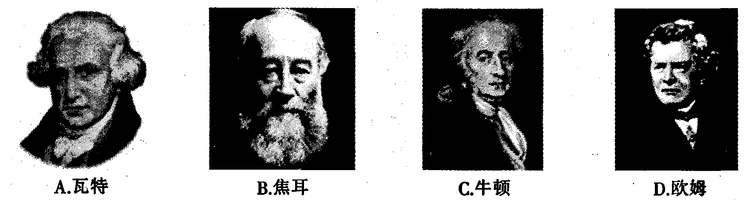

10．下列物体中不属于光源的是（ ）
A．萤火虫 B．深海灯笼鱼 C．宇宙中的恒星 D．电影屏幕
11．为了防盗，在门上装上一个“猫眼”，使屋内的人能看清屋外的人是一个正立缩小的像，屋外面的人却看不清屋内的人，则“猫眼”应该是（ ）
A．凸镜 B．凹镜 C．凹透镜 D．凸透镜
12．为了保证正常的工作和学习，应控制噪声不超过（ ）
A．10dB B．50dB C．70dB D．90dB
13．下列现象中属于利用声传递能量的是( )
A. 蝙蝠确定目标的位置和距离
B.超声波清洗精细机械零件
C. 超声波检测机器零件是否有空洞
D. 医院里用“B超”为病人检查身体
14．以下物体的质量最接近50g的是（ ）
A．一枚大头针 B．一个鸡蛋 C．一个西瓜 D．一只羊
4．用托盘天平测量物体的质量，测量过程中向左移动游码的作用相当于（ ）
A． 向左调节平衡螺母 B． 向右调节平衡螺母
C． 往右盘增加砝码 D． 往右盘减少砝码
15．如下图是小明使用天平的几点做法，其中正确的是( )
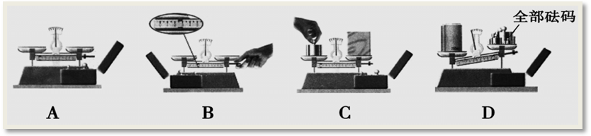
A．测量前将天平放在水平桌面上
B．调节横梁平衡时，游码可不在零刻度处
C．用手直接加减砝码
D．所测物体质量可以超过天平最大测量值

 | 二、填空题
  评卷人 | 得分
16．国际单位制中，时间的单位是 ，符号 表示．
17．完成单位换算：1.2km= m，15min= s，36km/h= m/s．
18．坐在温馨的物理考场仔细想想：你平时走路的步幅约为70 ，上体育课时你跑100m所需时间约为16 （填上合适的物理量单位）．
19．如图所示，铁块长为 cm．
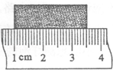

20．“山不转水转，水不转呀山也转”这两句话中的“山不转”和“山也转”，所选的参照物分别是 和 ，说明运动和静止的 性。
21．如图所示的各种实验装置，请按照要求回答：
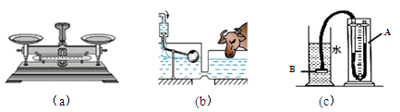
①图(a）是测量______的仪器，测量物体时被测物体应放置在仪器的 盘。
②图(b）是牲蓄自动饮水机的简易图，它是利用 原理工作的。
③图(c）所示的仪器A叫做 ，用来判断橡皮膜B所受的压强大小。
22．光在真空中的传播速度为 m/s．
23．张家界因山而著名，吸引许多中外游客来旅游，有少数游客在山上游玩时将空纯净水瓶扔在山上，这样做既污染了环境，同时还可能引起山林火灾．这是因为，当下雨时纯净水瓶装入水后，就相当于一个 透镜．晴天强太阳光照射它时，它对光线会产生 作用，可能会引起枯叶着火．因此我们在山中游玩时一定要注意保护环境．[来源:Z&xx&k.Com]
25．汽车的后视镜是 镜，用它来观察车后的情况时要比利用平面镜看到的范围 （填“大”、“小”或“一样大”）．
26． 的物体称为光源，太阳、月亮、发光的电灯，其中 不是光源．
27．图所示的四块玻璃制成的铜镜中，属于凸透镜的是 ，对光具有 作用，因此，凸透镜又叫做 透镜；属于凹透镜的是 ，对光具有 作用,因此，凹透镜又叫做 透镜。
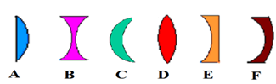
。

 | 四、实验题（题型注释）
  评卷人[来源:学科网ZXXK] | 得分
28（1）如图所示，用一支温度计测量气温，其示数是 ℃。
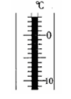
（2）如图所示，用量筒测量某个零件的体积，则零件的体积为 ${\text{cm}}^{3}$。
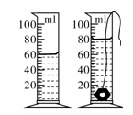
29．下面是用托盘天平称石块质量的实验步骤，请填上适当内容。
A．把天平放在__________桌面上。
B．将游砝拨到标尺左侧__________上。
C．调节横梁上的________________（游码或平衡螺母），使横梁平衡。
D．将被测物体放在天平的_________盘，右盘放_________，并调节_________（游码或平衡螺母）位置，使指针指在分度盘中线处。
E．计算砝码的总质量加上游码所对刻度值得出物体的质量
30．用托盘天平测量铜块质量时，应将天平放在 桌面上，游码移到标尺的零
刻度处，若天平的指针静止在图甲所示位置，则可将平衡螺母向 （左/右）调节，
使天平平衡。若小明在某次调节平衡螺母时无法使天平平衡，受“曹冲称象”思路的
启发，他找来了一些细沙，利用“等效替代”的方法，用这架天平仍然测出了铜块的
质量．请将他主要实验步骤中的空白填齐．
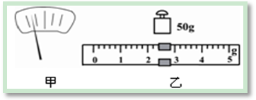
（1）将铜块放入右盘，在左盘放入细沙，并调节细沙量，直到 为止；
（2）取出盘中的 （铜块/细沙），在该盘中加减砝码，移动游码使天平平衡；
（3）当盘中所加砝码和游码位置如图乙所示时天平平衡，则该铜块的质量为 g．

 | 五、作图题（）
  评卷人 | 得分
31．在地面上作出点光源S被墙遮挡后在地面的形成影子，用L表示影子长度
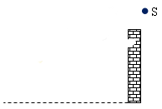
32如图所示，OB为反射光线，ON为法线。请画出入射光线。
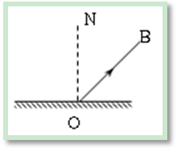
33．根据光的反射规律，画出图中光线AO经平面镜反射后的反射光线。
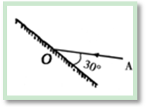

 | 六、计算题（题型注释）
  评卷人 | 得分
34（4分）质量是100克的空瓶，装满酒精时总质量为500克，装满另一种液体时，总质量为600克，这种液体的密度是多大？(ρ_{酒精}=0.8×10³kg/m³)

35．一块铜的质量是1780kg，体积是0.2m³，铜的密度是多少？

36．在平直的马路上，一个人用200N的力向前匀速拉车。问：车子受到的摩擦力为多大？

37．小明同学在跑100m时，他用了10S。求他的平均速度？（4分）

38．如图所示，铅笔的质量为6g，铅笔尾端的面积是0.4cm2，当两手指用4N的力从两端相向压住铅笔时，求：
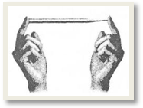
（1）铅笔受到的重力；
（2）笔尾对手指的压强(取g=10N／kg)。

[来源:学科网ZXXK]

39．质量是4.5kg的木块，放在水平桌面上，该物体重多少N？（g=10N/kg）（6分）

参考答案
1．D 2．B 3．A 4．D 5．C 6．D 7．D 8．B 9．C 10．D 11．D 12.D 13.B 14.B 15.A
16．秒；s 17．1200；900；10 18．cm；s 19．2.50 20.地面 水 相对性
21．质量 左 连通器 U形管压强计
22．3×10⁸． 23．凸；会聚
24．凸面；大
25．本身能够发光；月亮．
26．ACD 会聚 会聚 BEF 发散 发散
27．（1）4。 （2）20。 28.水平、 零刻度线、平衡螺母 、 左、砝码、游码。
29.水平、 右、 指针在分度盘中央 、铜块、52.4.
30． 如图所示
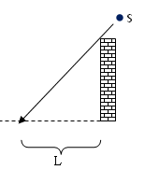
计算题：34.1×10³kg/m³. 35.8900kg/m³
36.200N. 37.10m/s 38.0.006N 10000Pa 39.45N

